★★★★☆
題組：Problem Set Archive with Online Judge
題號：00240: Variable Radix Huffman Encoding
解題者：林宥廷
解題日期：2025年5月15日
題意：
將輸入的字母的頻率以及進位數字R，並新增虛擬符號滿足字母樹要求，以建立最省平均長度的Huffman編碼，並輸出每個字母的對應馬與平均長度。
題意範例：
Input: 2 4 5 7 8 15
3 4 5 7 8 15
Output: Set 1; average length 1.91
A:110
B:111
C:10
D:0
Set 2; average length 1.24
A:11
B:12
C:0
D:2
解法：
先判斷是否需要增加虛擬節點，再建立一個class儲存字母、頻率以及優先度，將其排序後放進Queue裡，再挑選前R個字母放進Huffman Tree裡，後合併為一個新的節點，再持續補R-1個字母進Tree裡，重覆到最後只剩Root節點，最後從Root出發將路線作為編碼輸出並輸出最省平均長度。
解法範例：
Set1:按照排序放入Queue:A(5),B(7),C(8),D(15)
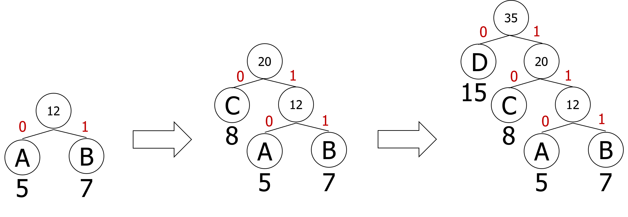
Set2:由於R=3，需要節點數N= k * (R - 1) + R，k為整數，在此情需需補上1個虛擬字符($)，頻率為0
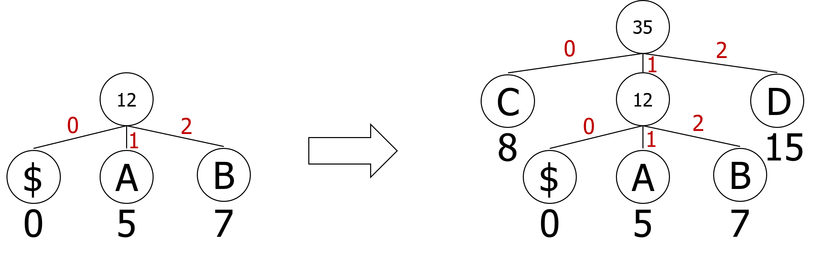
討論：
Ｑ：最多可能需要新增多少個虛擬符號？
Ａ：根據上述N的條件式可得出最多需R-2個虛擬符號。
程式：
#include <bits/stdc++.h>
using namespace std;

struct Node {
set<char> characters;
int weight;

bool operator<(const Node &other) const {
if (weight != other.weight)
return weight > other.weight;
return *characters.begin() > *other.characters.begin();
}
};

int main() {
cin.tie(0);
ios_base::sync_with_stdio(0);

int i, j, r, n, count = 1, weighted_sum, total_chars, frequency[26];
const char alphabet[] = "ABCDEFGHIJKLMNOPQRSTUVWXYZ";
const char number[] = "0123456789";

while (cin >> r && r) {
cin >> n;
weighted_sum = total_chars = 0;
priority_queue<Node> build_huffman_tree;
unordered_map<char, string> code;

for (i = 0; i < n; i++) {
cin >> frequency[i];
total_chars += frequency[i];
build_huffman_tree.push(Node{{alphabet[i]}, frequency[i]});
}
if (r > 2)
while ((i % (r - 1)) != 1) {
build_huffman_tree.push(Node{{']'}, 0}); // 加的字要比Z大
i++;
}

// 建構霍夫曼編碼
while (i > 1) {
Node new_combination = {{}, 0};
// 依次取最接近的 r 個一組
for (j = 0; j < r; j++) {
Node now = build_huffman_tree.top();
build_huffman_tree.pop();
i--;
// C++11 range based，[PYTHON] for x in now.characters:
for (const char &c : now.characters) {
code[c] += number[j];
new_combination.characters.insert(c);
}
new_combination.weight += now.weight; // 新權重是 r 個權重和
}
build_huffman_tree.push(new_combination);
i++;
}

for (i = 0; i < n; i++)
weighted_sum += frequency[i] * code[alphabet[i]].size();

cout << "Set " << count++ << "; average length " << setprecision(2) << fixed << double(weighted_sum) / total_chars << "\n";

for (i = 0; i < n; i++) {
reverse(code[alphabet[i]].begin(), code[alphabet[i]].end());
cout << " " << alphabet[i] << ": " << code[alphabet[i]] << "\n";
}
cout << "\n";
}

return 0;
}

